Міністерство освіти і науки України
Івано-Франківський національний технічний університет нафти і газу
Кафедра інженерія програмного забезпечення

Звіт із лабораторна робота №1
«НАЛАШТУВАННЯ РОБОЧОГО СЕРЕДОВИЩА»

Виконав:
ст. гр. ІП-22-4
Михайлюк А.В
Перевірив:
Храбатин Р. І.

Івано-Франківськ
2026
Мета роботи: здійснити проведення налаштування робочого середовища для подальшого виконання лабораторних робіт.

Завдання:
1. Ознайомлення з необхідним ПЗ:
- VS Code
- Node.js + npm
- Git
2. Встановлення програмного забезпечення
3. Створення та запуск першого JavaScript файлу
4. Налаштування Git та створення репозиторію

Виконання:
1. Встановлення VS Code
- Перейшов на сайт: https://code.visualstudio.com
- Завантажив та встановив редактор
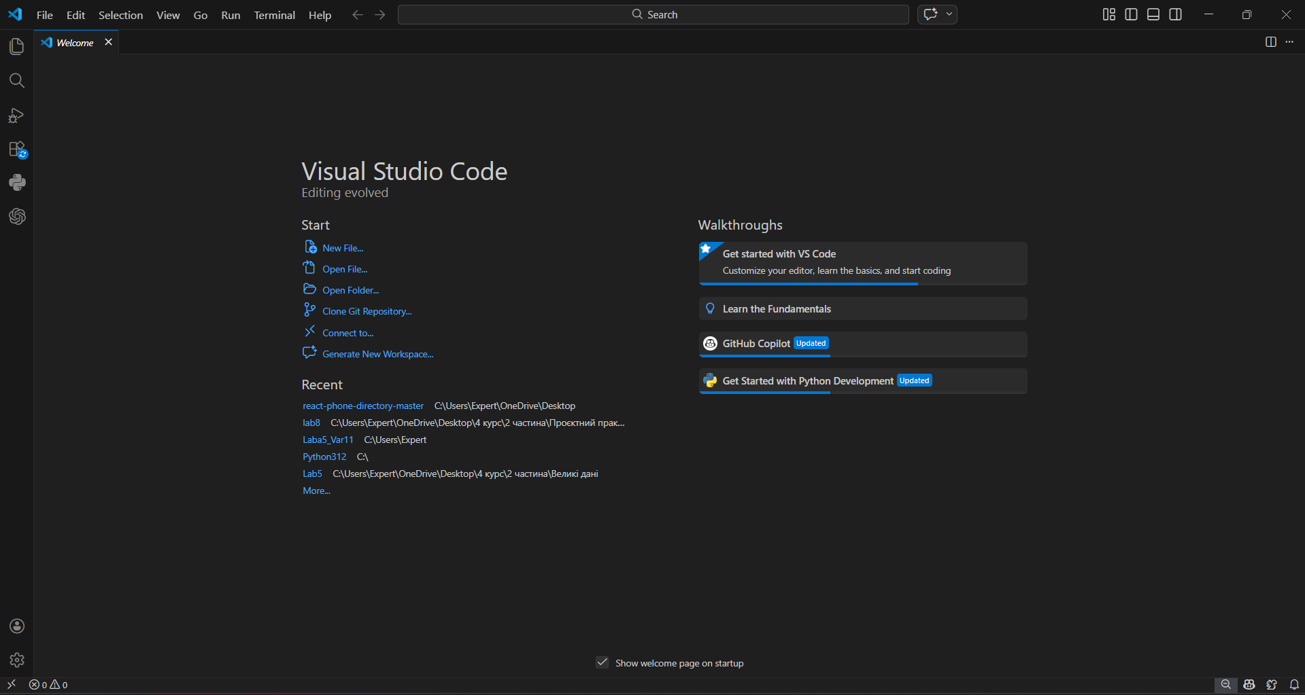

2. Встановлення Node.js
- Перейшов на сайт: https://nodejs.org
- Встановив версію LTS
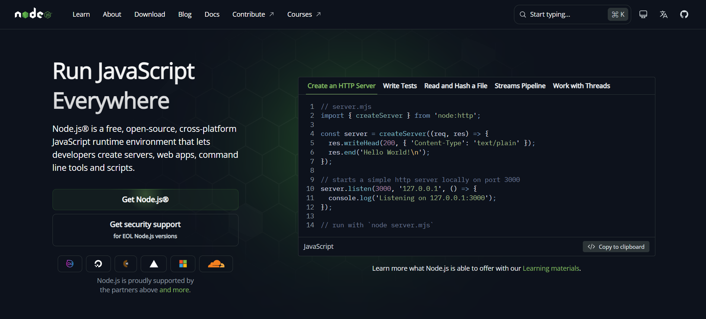

Перевірка в консолі:
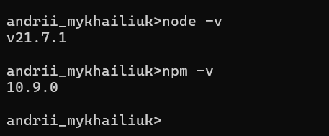
Node.js та npm успішно встановлені

3. Створення першого скрипта
У VS Code створено файл:
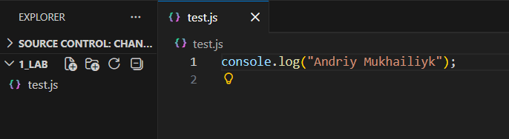

4. Запуск скрипта
В терміналі виконано команду:
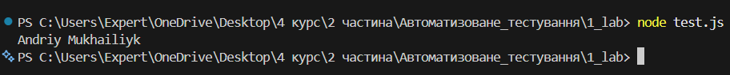

5. Встановлення Git
- Перейшов на сайт: https://git-scm.com
- Встановив Git
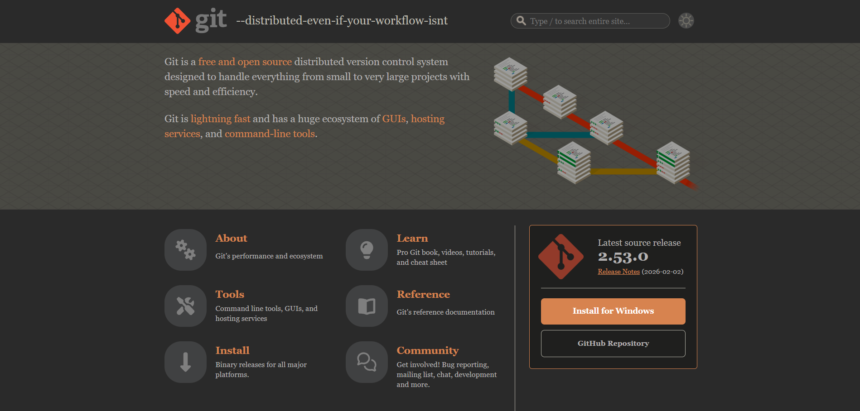

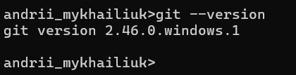

6. Робота з Git
Ініціалізація репозиторію:

Додавання файлів:

Коміт:
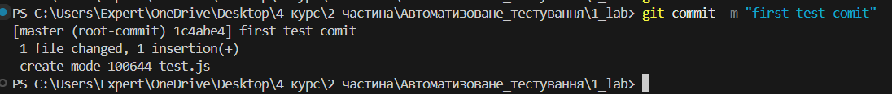

7. GitHub
- Створено акаунт на https://github.com
- Створено репозиторій
- Виконано push:
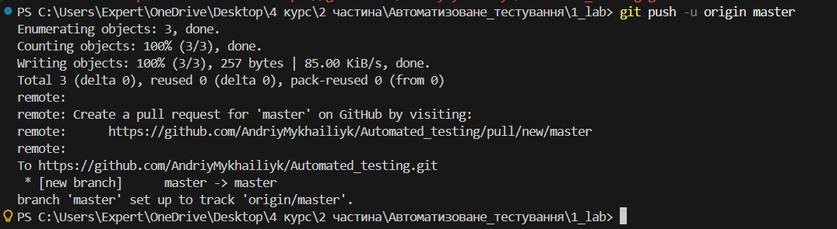

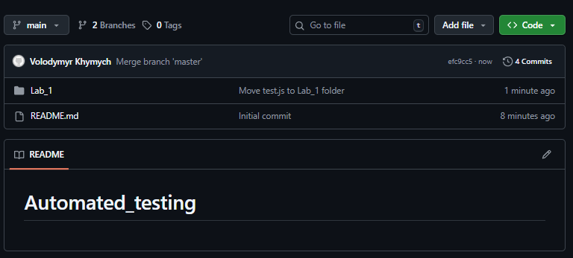

https://github.com/AndriyMykhailiyk/Automated_testing

Висновок: У ході виконання лабораторної роботи було успішно налаштовано робоче середовище для автоматизованого тестування. Було встановлено необхідне програмне забезпечення, створено перший JavaScript файл та перевірено його виконання. Також було освоєно базові команди Git і виконано синхронізацію з GitHub. Отримані навички є основою для подальшого вивчення автоматизованого тестування.

